Психолог
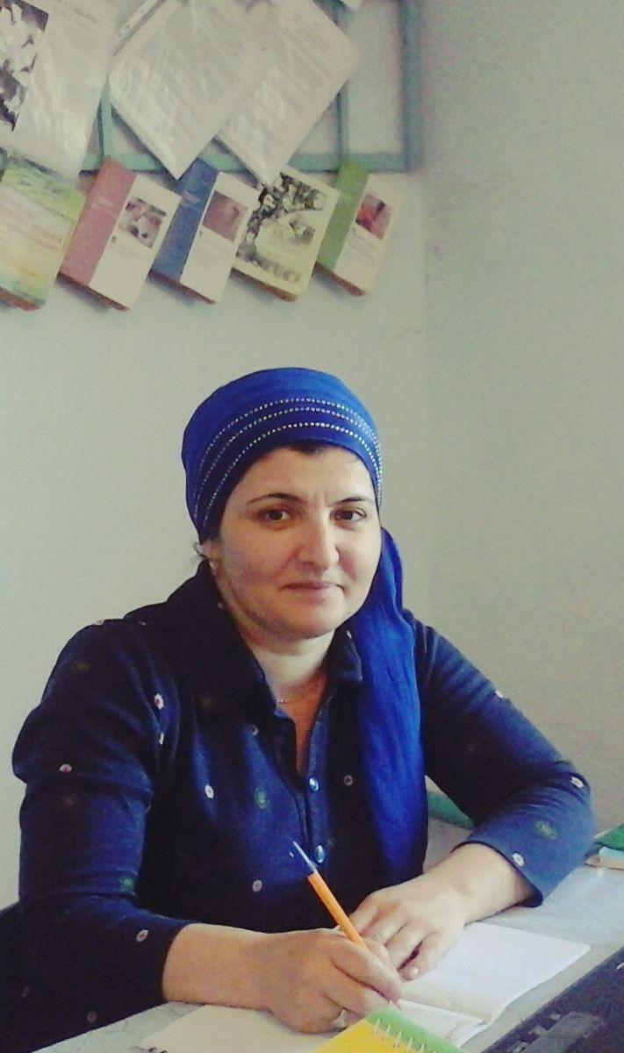

Психолог: Сулейманова Патимат Джабраиловна
Консультации: с понедельника по субботу с 8:00 до 14:35.
Тел: 8 (903) 428-90-75
Добрый день, дорогие посетители этой странички!
Я, Сулейманова Патимат Джабраиловна, школьный психолог, решила вести свою страничку на сайте.
Для чего это нужно?
Каждый из нас попадает в затруднительные положения, когда не знает, как поступить, не может понять, в чём причина конфликта, как из него выйти.
Проблемы с родителями – вы друг друга перестали понимать, проблема с учителями – слишком много требуют от тебя, да и с другом что-то не ладится. Гора проблем! Кто поможет, кто посоветует? Возможно, я смогу помочь, дать совет или просто мы поговорим, и ты сам найдешь решение и увидишь мир в других красках. Заходи на страничку, читай, думай.
Уважаемые родители, присоединяйтесь к нам. Дети ваши очень быстро растут, меняются и становятся совсем не такие, какими были вы в их возрасте. Вы перестали понимать друг друга, возникли проблемы? Почитайте, а вдруг найдёте ответ на свой вопрос.
Дорогие коллеги, учителя школы, возможно и вам будут полезны советы психолога, обращайтесь, задавайте вопросы. Вместе легче найти решение, будем думать, размышлять. У нас с вами найдется, о чем поговорить.

